贪吃蛇HTML5 Code Review报告

1. 代码能够正常工作，基本实现预期功能。
2. C:\Users\HP\AppData\Roaming\Tencent\Users\2430249817\QQ\WinTemp\RichOle\(KPC_]0Y[(92OH_3)1LF`0A.png函数基本都有注释说明本函数的用途，即使未学过HTML5语言通过函数的注释也可以大致了解函数的作用。不过有引用到某些库的函数时最好加上注释说明，以便审查者再查阅资料了解函数作用。
3. 创建随机的食物时，是根据地图边长的具体数值进行编写的，可拓展性不强，建议对此进行修改。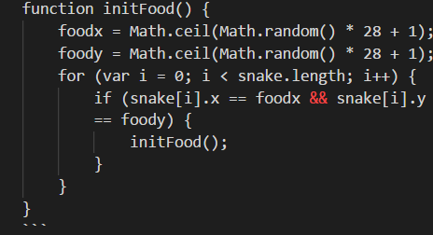
4. 在函数的逻辑顺序上可以再加修改，例如先创建地图，然后蛇身、食物，设置运动，使代码阅读起来更有可读性。
5. 存在被注释掉的代码，可以删除掉这些无用代码。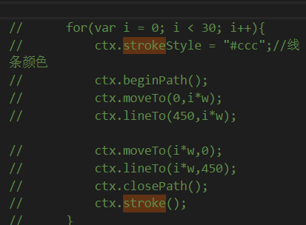
6. 在代码的实现效果中，每次蛇吃到食物都是蛇头增长，而正常逻辑应该是蛇尾+1，可以对吃到食物的代码加以修改。
7. 代码中吃到食物这一段是零散的，建议可以设置为一个函数，让代码更加模块化。